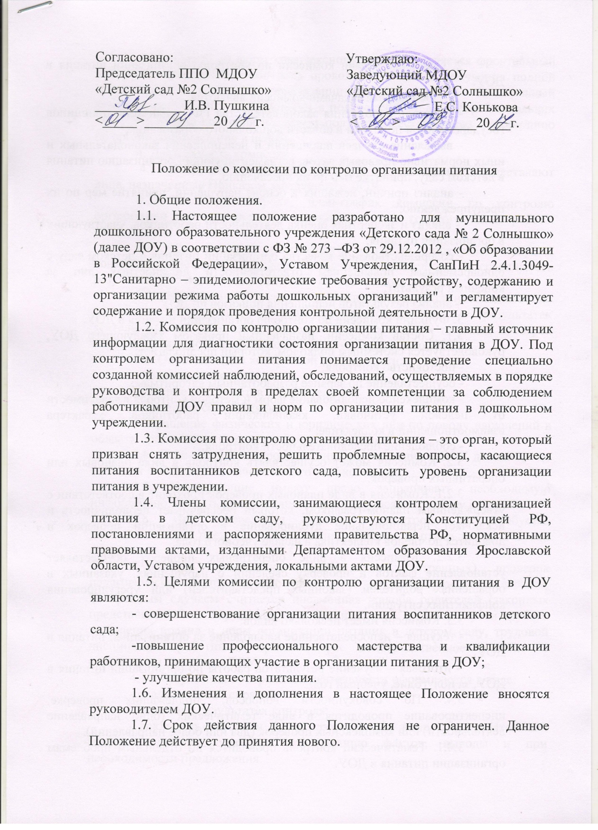

2. Основные задачи комиссии по контролю организации питания в ДОУ.
2.1. Основными задачами комиссии являются:
- контроль исполнения законодательства РФ, реализации принципов государственной политики в области дошкольного образования;
- выявление случаев нарушений и неисполнения законодательных и иных нормативно-правовых актов, регламентирующих организацию питания в детском саду, принятие мер по их пресечению;
- анализ причин, лежащих в основе нарушений, принятие мер по их предупреждению;
- анализ и экспертная оценка деятельности работников, участвующих в организации питания;
- совершенствование качества организации питания в детском саду с одновременным повышением ответственности должностных лиц за конечный результат;
- анализ результатов исполнения приказов по ДОУ.
3. Функции комиссии по контролю организации питания в ДОУ.
3.1. Состав комиссии, назначенный приказом заведующего ДОУ, руководствуется системным подходом, который предполагает:
- постоянство контроля;
- осуществление по заранее разработанным алгоритмам;
- комплексное использование форм и методов контроля в зависимости от целевой установки, квалификации работников, характера взаимоотношений в коллективе;
- соблюдение последовательности контроля.
3.2. Комиссия может осуществлять контроль в виде плановых или оперативных проверок.
3.2.1. Комиссия в виде плановых проверок проходит в соответствии с утвержденным планом-графиком, который обеспечивает периодичность и исключает нерациональное дублирование в организации проверок и доводится до членов коллектива в начале учебного года.
3.2.2. Комиссия в виде оперативных проверок осуществляет установление фактов и проверку сведений о нарушениях, указанных в обращениях родителей (законных представителей) или урегулирования конфликтных ситуаций.
3.3. Комиссия имеет несколько видов:
- текущая – непосредственное наблюдение за организацией питания в ДОУ;
- итоговая – изучение результатов работы по организации питания в ДОУ, за полугодие, учебный год.
3.4. По совокупности вопросов, подлежащих проверке, инспектирование проводится в виде тематических (одно направление деятельности) или комплексных проверок (два или более направлений).
3.4.1. Тематический контроль проводится по отдельным проблемам организации питания в ДОУ.
3.4.2. Одной из форм комплексного контроля является фронтальный контроль. Фронтальный контроль проводится с целью получения полной информации о состоянии организации питания в ДОУ. Фронтальный контроль предусматривает проверку в полном объеме в течение нескольких дней. Эта форма контроля позволяет получить всестороннюю информацию об организации питания в целом.
4. Деятельность комиссии
4.1. Контроль организации питания в учреждении осуществляют лица, назначенные Приказом заведующего ДОУ.
4.2. Система контроля, план-график комиссии по контролю организации питания является составной частью годового плана работы ДОУ.
4.3. План-задание предстоящего контроля определяет вопросы конкретной проверки и должен обеспечить достоверность и сравнимость результатов контроля для подготовки итогового документа.
4.4. Периодичность и виды проверки определяются необходимостью получения информации о реальном состоянии дел и результатах деятельности по организации питания. Нормирование и тематика проверок находятся в исключительной компетенции заведующего ДОУ.
4.5. Основания для конкретной деятельности:
- план-график контроля;
- задание руководства Учредителя
- проверка состояния дел;
- обращение физических и юридических лиц по поводу нарушений в области организации питания – оперативный контроль.
4.6. План-график контроля организации питания в ДОУ доводится до сведения работников в начале нового учебного года.
4.7. Проверяющие имеют право запрашивать необходимую информацию, изучать документацию, относящуюся к предмету контроля.
4.8. При проведении планового контроля не требуется дополнительного предупреждения, если в месячном плане указаны сроки контроля.
4.9. При проведении оперативных (экстренных) проверок педагогические и другие работники могут не предупреждаться заранее. Экстренным случаем считается письменная жалоба родителей (законных представителей) на нарушение прав воспитанника, а также случаи грубого нарушения правил и норм организации питания в детском саду, трудовой дисциплины работника, принимающих непосредственное участие в организации питания в ДОУ.
4.10. Результаты контрольной деятельности оформляются в виде:
- аналитической справки;
- справки о результатах контроля;
- доклада о состоянии дел по проверяемому вопросу и др. Итоговый материал должен содержать констатацию фактов, выводы и при необходимости предложения.
4.11. Проверяющие и проверяемые после ознакомления с результатами контроля должны поставить подписи под итоговыми документами. При этом проверяемые имеют право сделать запись о несогласии с результатами контроля в целом или по отдельным фактам и выводам. Если нет возможности получить подпись проверяемого, запись об этом делает заведующий ДОУ.
5. Права участников контроля организации питания в ДОУ
5.1. При осуществлении контроля за организацией питания проверяющий имеет право:
- знакомится с документацией в соответствии с функциональными обязанностями работника;
- изучать практическую деятельность работников групп и пищеблока через наблюдение за соблюдением режима питания в ДОУ, качеством приготовления пищи и др.;
- делать выводы и принимать управленческие решения.
5.2. Проверяемый работник имеет право:
- знать сроки контроля и критерии оценки его деятельности; - знать цель, содержание, виды, формы и методы контроля;
- своевременно знакомиться с выводами и рекомендациями проверяющих;
- обратиться в комиссию профсоюзного комитета ДОУ или вышестоящие органы управления образованием при несогласии с результатами контроля.
6. Взаимосвязи с другими органами самоуправления.
6.1. Результаты контроля организации питания в ДОУ могут быть представлены на рассмотрение и обсуждение в органы самоуправления ДОУ: Педагогический совет, Общее собрание.
7. Ответственность.
7.1. Члены комиссии, занимающиеся контролем организации питания в ДОУ несут ответственность за достоверность излагаемых фактов, представляемых в справках по итогам контроля.

